|  |
| --- |
| **Comune di MONTALTO DELLE MARCHE**  “ Città di Sisto V ” |

|  |
| --- |
| Palazzo Episcopio  IMG_0039 |

|  |
| --- |
| Relazione Tecnica |

|  |
| --- |
| Cap. 63068 - Piazza Umberto I n. 12 Tel. 0736-828015 Fax 0736-828002  C.F. 80000490442 P. IVA 00430550442  e-mail ufficiotecnico@comune.montaltodellemarche.ap.it |

**COMUNE DI MONTALTO DELLE MARCHE**

**(Prov. di Ascoli Piceno)**

**RECUPERO FUNZIONALE DELL’EDIFICIO “EX EPISCOPIO”**

RELAZIONE TECNICA

1. **PREMESSA**

Questa amministrazione intende proseguire un programma di interventi mirati alla riqualificazione degli edifici di proprietà comunale iniziata da diversi anni, in una prospettiva economica, sociale, turistica e di accoglienza che ha consentito il restauro funzionale dei seguenti edifici:

* Ex Convento Romitorio e Residenza per la terza età e residenza protetta;
* Mulino di Sisto V quale centro propulsore delle iniziative agricolo-ambientali della Valdaso;
* Palazzo Paradisi quale centro di attività sociali per i giovani e il tempo libero;
* Torre Civica e degli edifici ospitanti i Musei (Pinacoteca, museo Archeologico, Etnografico e museo delle Carceri) e numerosi altri interventi sui beni culturali e architettonici.

Nella continuità di tale positiva programmazione ha individuato la priorità del complesso denominato “Ex Episcopio” (si tratta infatti della originaria sede della Diocesi di Montalto voluta nel 1585 da Papa Sisto V originario del luogo) di cui una parte resa inagibile dal sisma del 24 agosto 2016 che ha comportato l’evacuazione dell’Asilo nido comunale e della scuola dell’Infanzia definitivamente ubicate nella zona nuova del centro abitato. Nel corso dei secoli, dopo l’aggregazione della diocesi di Montalto a quella di Ripatransone e poi San Benedetto del Tronto, l’edificio ha ospitato una scuola di arti e mestieri. Nei primi decenni del 1900 ospitò un collegio di Padri Salvatoriani con convitto, successivamente l’Istituto delle Suore della Fanciullezza, marcando la propria vocazione a ricettività, formazione e accoglienza.

L’edificio è stato acquistato dal Comune di Montalto delle Marche nell’estate del 2007.

1. **DESCRIZIONE DELL’EDIFICIO**

L’edificio “Ex Episcopio” è sito nella zona più alta del centro storico di Montalto delle Marche e probabilmente la più antica denominata “Cassero”. L’edificio catastalmente è individuato al foglio 21 p.lla 224. Urbanisticamente è individuato nella zona A “Centro Storico”.

L’immobile presenta un notevole sviluppo sia planimetrico che strutturale e ingloba la storica Porta Patrizia, ingresso posto ad ovest di accesso all’incasato e costeggia via Trento, Unica via di accesso carrabile al Centro storico da Ovest. Come ogni edificio del centro storico è costruito in aderenza ad altri edifici, si presenta in un unicum che si sviluppa lungo l’antica cinta muraria.

Il fabbricato è costituito da tre piani fuori terra e da due piani seminterrati.

Al secondo piano seminterrato è presente una palestrina utilizzata sia dalla struttura sovrastante che per attività ricreative e sportive della comunità; al primo piano seminterrato, fino al sisma del 24 agosto 2016, trovava sede la scuola dell’infanzia statale e l’asilo nido comunale; al piano terreno sono ospitati gli uffici del GAL (gruppo di Azione Locale) Piceno e dell’ASP (azienda servizi alla persona); il primo e secondo piano, fino a giugno 2018, sono stati destinati a Casa Famiglia per minori abbandonati; attualmente non è utilizzato.

Dopo il sisma del 24 agosto 2016 l’edificio ha subito danni che sono risultati più consistenti al primo piano seminterrato negli spazi destinati all’asilo nido e scuola per l’infanzia. Gli altri piani, seppur lesionati, sono risultati agibili.

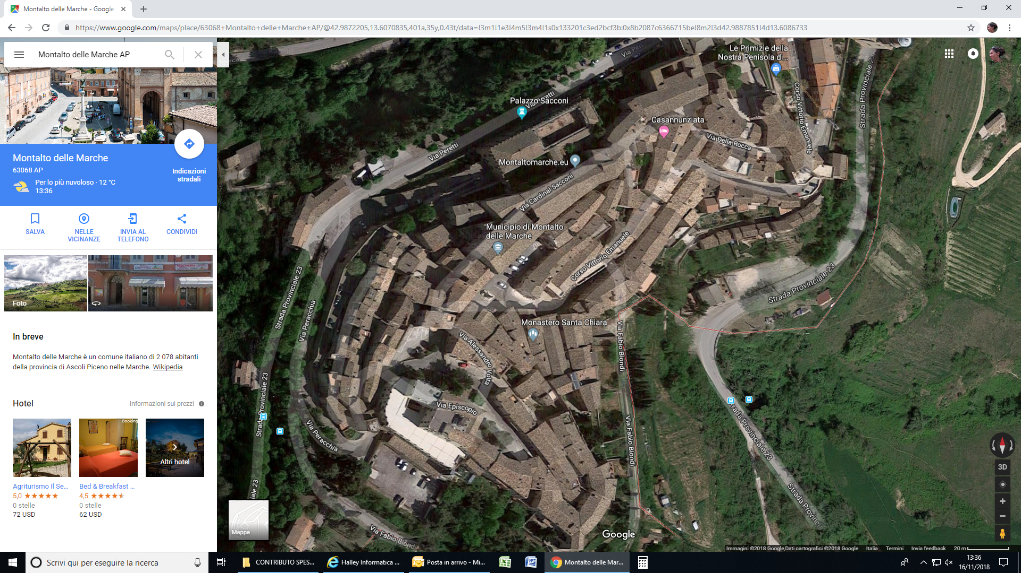

Individuazione dell’edificio nel centro storico

L’intero edificio risulta essere di notevoli dimensioni:

* Secondo Piano seminterrato: mq lordi 152.20;
* Primo Piano seminterrato: mq lordi 748.80 - terrazza mq 143,00 - torrione 40,00 mq
* Piano terra: mq lordi 623.60 – terrazza mq 620.50;
* Piano primo: mq lordi 572.86;
* Piano secondo: mq lordi 260.33;
* Parcheggio e giardino: mq 1332.70;

Nella previsione della ristrutturazione dell’edificio è stata redatta l’analisi sulla vulnerabilità sismica in data 10.10.2016 da cui è risultato che l’edificio presenta una **Vulnerabilità Alta**.

Inoltre sono seguiti ulteriori sopralluoghi e studi condotti dall’Università di Pavia che hanno riferito direttamente al Commissario Straordinario Errani che l’edificio sito in via Episcopio n. 8, sede della scuola materna e nido sopra indicato, presenta carenze strutturali tali da non consentirne il recupero per le medesime finalità secondo i criteri dettati dalla Legge 15 dicembre 2016 n.229, ad oggetto: “Conversione in legge, con modificazioni, del decreto-legge 17 ottobre 2016, n. 189, recante interventi urgenti in favore delle popolazioni colpite dal sisma del 24 agosto 2016”, nonché della vigente normativa di settore in materia sismica di cui al D.M. del 14/01/2008.

L’intervento ipotizzato **è finalizzato a una messa in sicurezza dell’edificio** che consenta un recupero non temporaneo né precario come le ordinarie messe in sicurezza per edifici di minore dimensione o impatto sostenute da puntelli, tiranti o altre opere provvisionali preesistenti.

L’Ex Episcopio è un manufatto risalente in molte sue parti al secolo XV – XVI, come da relazione storica predisposta per la verifica di interesse culturale ai sensi del D.L. 42/2004, e data la sua mole il finanziamento richiesto oltre all’oggetto di cui si tratta consentirà una maggiore sicurezza di gran parte del centro storico sia per la viabilità di accesso, sia il reticolo viario interno sia per gli edifici contigui e prospicienti.

1. **PROPOSTA DI INTERVENTO**

La proposta progettuale intende mantenere la destinazione consolidata nel tempo in una prospettiva di utilizzo efficiente e moderno.

Le distinzioni d’uso previste saranno le seguenti:

* al secondo piano seminterrato la palestrina esistente sarà destinata ad attività di terapia fisica e ginnastica;
* al primo piano seminterrato i locali ospiteranno l’archivio corrente e contemporaneo del comune, l’archivio del Presidato di Sisto V (mole documentaria imponente trattandosi degli atti giudiziari dal 1586 alla fine del 1700 di ben 17 Comuni governati dal Preside Governatore di Montalto designato dalla sede Apostolica) e come sede per le varie associazioni locali ( Pro-loco, Associazione culturale “Città di Sisto V”, Banda cittadina, Associazione “Notte delle streghe e dei folletti” ecc.);
* al piano terra resteranno gli uffici del Gal Piceno e dell’Associazione ASP;
* ai piani primo e secondo i locali saranno dedicati all’accoglienza e alla ricettività utilizzando la disposizione planimetrica attuale.

Gli interventi da realizzare saranno quelli volti al miglioramento sismico dell’intera struttura, all’adeguamento degli impianti idrico, di riscaldamento ed elettrico secondo la normativa attuale, la sostituzione degli infissi in quanto quelli presenti risultano obsoleti e molto rovinati, seguiranno tutte le opere di finitura connesse; le terrazze saranno impermeabilizzate e il tetto sarà oggetto di opere manutentive.

Verrà sistemato anche l’ampio spazio sottostante l’immobile e sarà dedicato a parcheggio a servizio del Centro Storico e il muro di cinta che lo costeggia sarà ristrutturato.

1. **QUADRO TECNICO ECONOMICO**

|  |  |  |  |  |  |  |  |  |  |  |
| --- | --- | --- | --- | --- | --- | --- | --- | --- | --- | --- |
|  |  |  |  | |  | |  | | |  |
| **A** | IMPORTO LAVORI STIMATO | | | |  | |  | | | **€ 780.000,00** |
|  |  | **TOTALE LAVORI** | | | | | | | | **780.000,00 €** |
| **B** | **Somme a disposizione della Stazione Appaltante** | | | | | | | | | |
|  | B1 | IVA su lavori 10% |  | |  | |  | | | 78.000,00 |
|  | B2 | Imprevisti IVA compresa | |  | |  | |  | € 27.433,60 | |
|  | B3 | Spese tecniche Progetto, D.L. e cassa di previdenza | | | | | | | | € 81.120,00 |
|  | B4 | IVA su spese tecniche | | | | |  | | | € 17.846,40 |
|  | B5 | Incentivo 2% art. 113 comma 2 DLgs 50/16 | | | | |  | | | € 15.600,00 |
|  |  |  | **TOTALE SOMME A DISPOSIZIONE** | | | | | | | € 192.566,00 |
|  |  |  |  | |  | | **IMPORTO TOTALE** | | | **€ 1.000.000,00** |

1. **DOCUMENTAZIONE FOTOGRAFICA**

Nella planimetria allegata si evidenziano come nello stesso ambito insistono vari edifici e luoghi strategici, quali il municipio, l’archivio storico, la Porta dei Leoni, la Piazza Leopardi, il parcheggio pubblico.

**PUNTI DI VISTA FOTOGRAFICI**

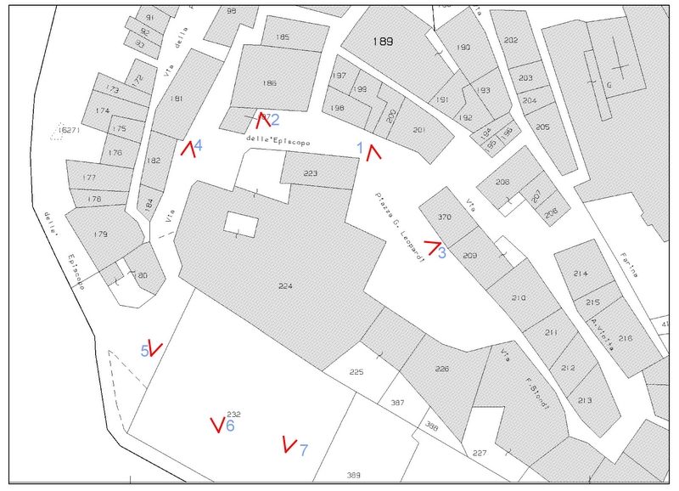

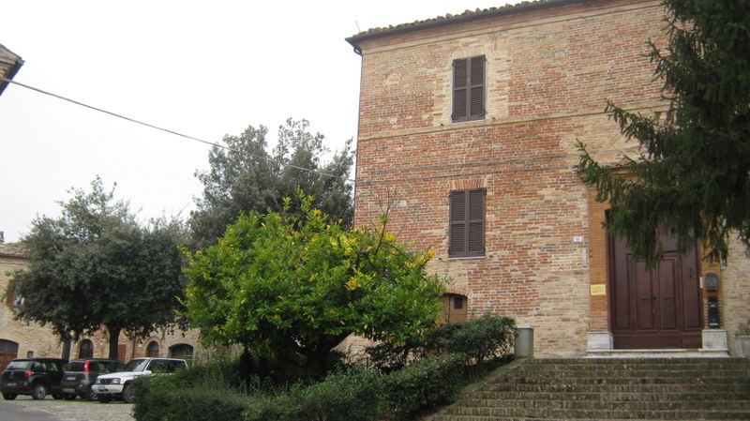

FOTO 1

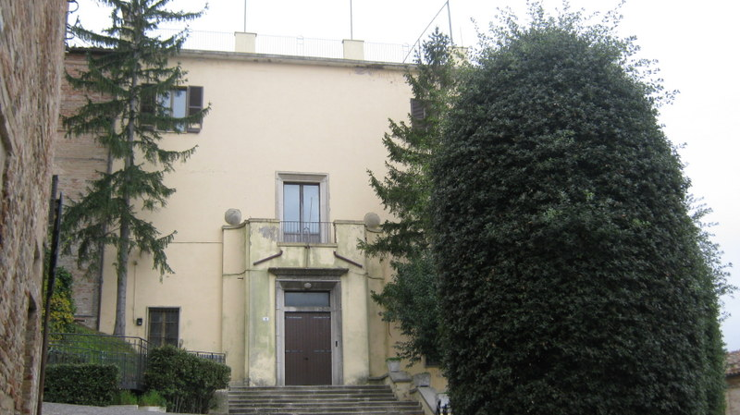

FOTO 2

|  |  |
| --- | --- |
| C:\Users\Ufficio Tecnico\AppData\Local\Microsoft\Windows\INetCache\Content.Word\IMG_0040.jpg  FOTO 3  IMG_0047  FOTO 5 | IMG_0046  FOTO 4  IMG_0051  FOTO 7b |

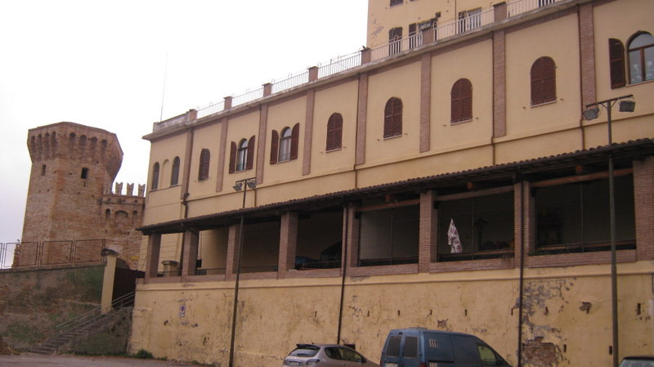

FOTO 6

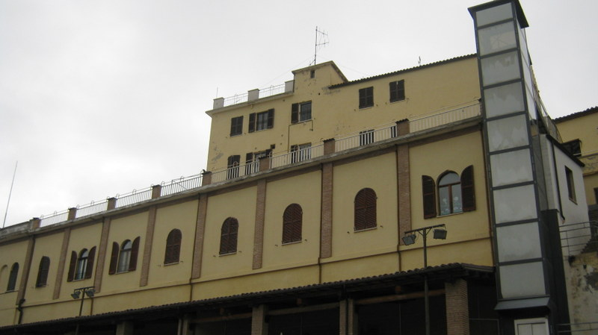

FOTO 7a

Montalto delle Marche li, 27/08/2019

Il tecnico

Arch. Angelici Gabriella